中國文化大學114年度高教深耕計畫活動成果紀錄表
子計畫 | 高教深耕計畫A4營造自主學習環境，構築學生自主學習能力
具體作法 | A4-1-5曉峰學苑-永續領導力人才培育計畫
主題 | 曉峰學苑參訪
內容 | 主辦單位：曉峰學苑  活動日期：114年11月25日  活動地點：國立教育廣播電台參訪  主 講 者：  參與人數：10人  內 容：  國立教育廣播電台（英語：National Education Radio， NER）為中華民國教育部附屬廣播電台，創立於1960年，主要任務為「教育政策、政令宣導之規劃及執行」、「教育廣播節目、教育新聞節目之規劃、製作、數位化管理及推廣」、「學校廣播教育之協助及推廣」、「社會教育及公共服務之推廣」及「其他有關教育廣播事項」，進而落實終身教育之推動。
活動  照片 | 活動照片電子檔名稱 | 活動照片內容說明
 | 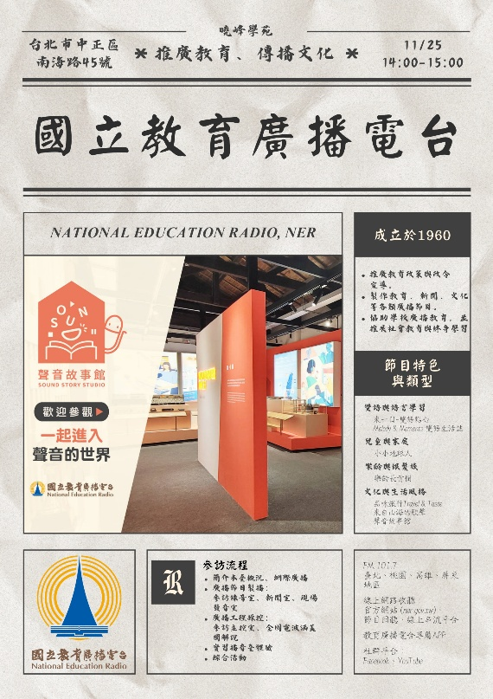 | 海報
 | 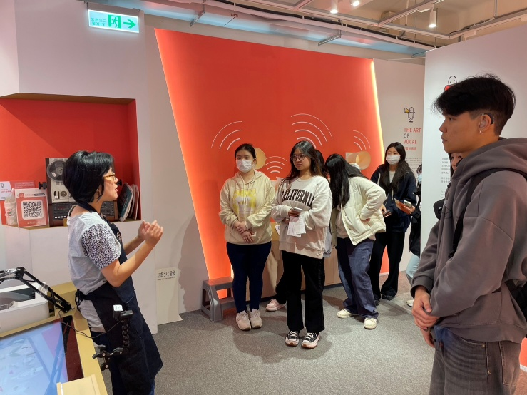
 | 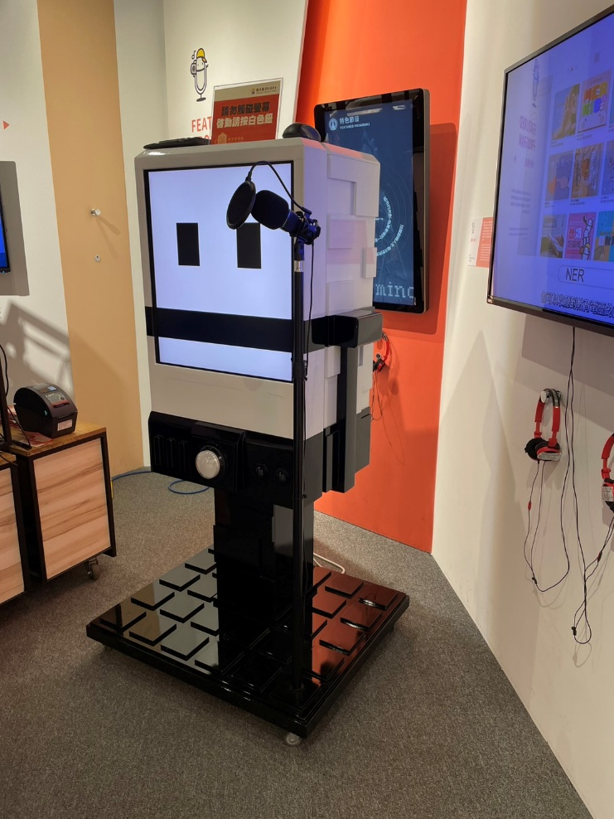
 | 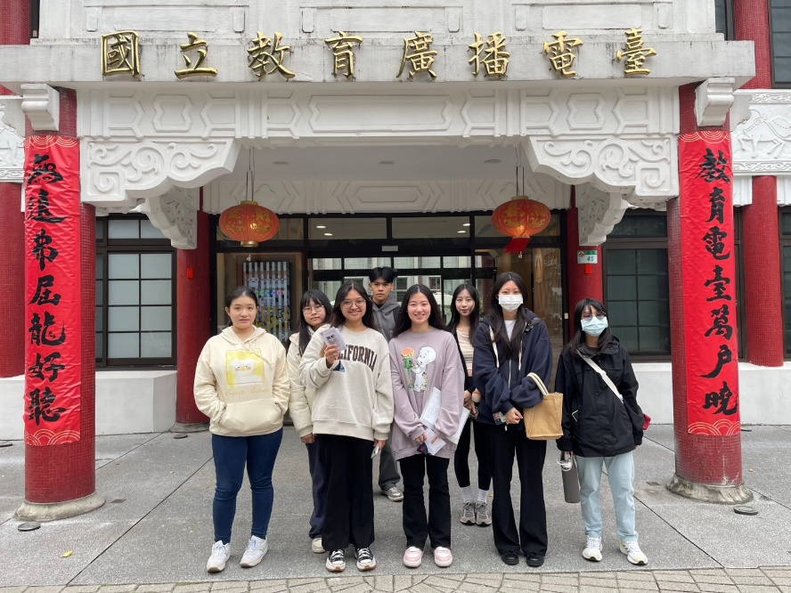 | 大合照

